Министерство сельского хозяйства Российской Федерации
Федеральное государственное бюджетное образовательное учреждение высшего профессионального образования
«БЕЛГОРОДСКАЯ ГОСУДАРСТВЕННАЯ СЕЛЬСКОХОЗЯЙСТВЕННАЯ АКАДЕМИЯ ИМЕНИ В.Я. ГОРИНА»

УДК:619:616.982.2-07:636.2
Инв. номер
УТВЕРЖДАЮ
Ректор ФГБОУ ВПО
БелГСХА им. В.Я Горина

__________А.В. Турьянский

ОТЧЕТ
О НАУЧНО-ИССЛЕДОВАТЕЛЬСКОЙ РАБОТЕ

по теме:
Разработка и применение инновационных молекулярно-генетических тестов для диагностика туберкулёза.

Начальник научной части _________А.Н. Ивченко

Руководитель темы _________В.Ю.Жабина

Белгород 2013г.

РЕФЕРАТ
28стр., 1таблица, 1диаграмма, 12 рисунков,16 источников.
Разработка и применение инновационных молекулярно-генетических тестов для диагностика туберкулёза.
Ключевые слова: крупный рогатый скот, аллергическая диагностическая проба, эпизоотологические, бактериологические, патологоанатомические , молекулярно-генетические исследования.
Объект исследования являются крупный рогатый скот разных пород и возрастов, больной туберкулёзом на разных стадиях инфекционного процесса.
Цель исследования изучение эпизоотической ситуации по туберкулёзу к.р.с в ООО "Семхоз Ракитянский" Белгородской области, неблагополучныого с ноября 2012 года с использованием наиболее чувствительного современного высокоточного анализа (ПЦР). Для достижения цели были решены следующие задачи: изучены ретроспективные и проспективные эпизоотологические данные по распространенности туберкулёза к.р.с. в хозяйствах на территории Белгородской области и возможность проведения молекулярно-генетических исследований образцов патологоанатомического материала в хозяйствах неблагополучных по туберкулёзу с использованием ПЦР.
По результатам исследований подготовлены публикации в изданиях ВАК в РФ и предложены для ветеринарной практики подходы в проведении молекулярно-генетических исследований с использованием полимеразной цепной реакции, позволяющей детектировать единичные обрывки ДНК возбудителей туберкулёза и микобактериозов.

СОДЕРЖАНИЕ
Введение...............................................................................................................4
Обоснование направления исследования......................................................7
Методика проведений исследования............................................................9
Результаты исследований..............................................................................12
Заключение..................................................................................................18
Список использованной литературы.........................................................19

ВВЕДЕНИЕ
Туберкулёз – хроническая инфекционная болезнь, первичный занос возбудителя, при которой чаще всего происходит от вновь поступившими животными, поэтому анализ всех данных на поступивший скот очень важен при постановке диагноза. Следует учесть при этом и прошлое эпизоотическое состояние по туберкулёзу хозяйства, а также благополучия по этой инфекции скота, находящиеся в личном пользовании населения. Ценными данными по выяснению причин заноса возбудителя инфекции является анализ материалов о благополучии по туберкулёзу в ретроспективе, а также результаты аллергических исследования на туберкулёз работников животноводства.
Эпизоотическая ситуация по туберкулёзу в России.
Анализ развития эпизоотической ситуации по туберкулёзу крупного рогатого скота в Российской Федерации показывает, что наиболее сложная обстановка была в 1951-1960гг., то есть в первом десятилетии проведения широкомасштабных мероприятий по борьбе с туберкулёзом. Так, на 01.01.1951 г. было зарегистрировано 9833 неблагополучных пункта, в течение 1951 г. было оздоровлено 6497 неблагополучных пункта, выявлено новых - 4014 неблагополучных пункта, коэффициент очаговости составил 6,3. В дальнейшем. по мере проведения оздоровительных мероприятий, количество неблагополучных пунктов уменьшалось. Так в 1960 г. было 2239 неблагополучных пункта, в 1961-1970 гг.- 2503-1795 неблагополучных пункта, в 1971 - 1980 гг. - 1814-1269 неблагополучных пункта, в 1981 - 1990гг. - 1232 - 1440 неблагополучных пункта, в 1124 - 444 неблагополучных пункта, в 2001 - 2009 гг.- 377 -49 неблагополучных пункта [1]. Данные по ветеринарной статистике свидетельствуют, что эпизоотическая ситуация по туберкулёзу на территории Российской Федерации в последние 3 года оставалась эндемической, а её напряженность имела колебательный характер. Так, в 2010 году было зарегистрировано 20 новых неблагополучных по этому заболеванию пунктов [2], за 11 месяцев 2011 года - 8 новых неблагополучных пунктов, в т.ч. по 2 пункта в Оренбургской и Новосибирской областях, по 1 пункту в Республиках Татарстан, Мордовия, Ингушетия и Тульской области. На 1 ноября 2011 года в республике Северная Осетия-Алания числились 2 неблагополучных пункта по туберкулёзу крупного рогатого скота, по 1 пункту в Курской области, Кабардино-Балкарской, Чеченской Республиках и Ставропольском крае. [3]
По данным ФГБУ " Центр Ветеринарии" за 11 месяцев 2012 года было зарегистрировано 11 новых неблагополучных пунктов по туберкулёзу крупного рогатого скота в Белгородской , Амурской, Саратовской областях, Республике Мордовия, Краснодарском и Алтайском краях, а также Кабардино-Балкарской Республике. На 01.12.2012 года неблагополучными по туберкулёзу крупного рогатого скота числились 10 регионов: Курская, Белгородская, Саратовская, Новосибирская, Амурская области, Республики Мордовия, Татарстан, Краснодарский и Алтайский края, Кабардино-Балкарская Республика [4]. В первом квартале и 203 года зарегистрировано 4 новых неблагополучных пункта по туберкулёзу крупного рогатого скота В Тульской, самарской областях, республике Мордовия и Красноярском крае. Также заболевание регистрируется в Белгородской, Курской областях и республике Татарстан. Ситуация по туберкулёзу крупного рогатого скота стабильная, а краткосрочные тренды медленно убывающие [5]. Анализ эпизоотической ситуации по туберкулёзу крупного рогатого скота показывает, что в последние годы, наряду с успешным оздоровлением неблагополучных пунктах происходит увеличивается выявление реагирующих животных на туберкулин. В 2011 г. всего было выявлено реагирующих животных на туберкулин. В 2011 г. всего выявлено реагирующих - 33798, из них в н.п. - 1634, (43%), а в благополучных хозяйства - 32164, т.е. 95,2% реагирующих животных. В цело ряде как благополучных так и неблагополучных хозяйств при проведении бактериологических исследований биоматериала выделяли как культуры патогенных микобактерий так и быстрорастущие микобактерии [1]. Для выяснения особенностей течения эпизоотического процесса в неблагополучных хозяйствах Белгородской области были проведены ряд эпизоотологических, аллергических исследований в ООО "Семхоз Ракитянский" ММК Васильевка.
В процессе работы будет разработан и предложен совершенный способ дифференциальной диагностики возбудителя туберкулёза крупного рогатого скота с использованием ПЦР тест-системы и усовершенствована методика диагностических подходов при эпизоотологических мониторинговых исследованиях.
Практическая ценность, заключается в том что данная ПЦР тест-система, значительно ускорит диагностику туберкулёза у животных . Будет усовершенствована методика диагностических подходов при эпизоотологических мониторинговых исследований, что позволит своевременно и точно диагностировать, выявлять животных больных туберкулёзом на ранних стадиях заболеваний.
На сегодняшний день разработка более совершенных, высокочувствительных, специфических диагностических систем, лечебных и профилактических препаратов при этой инфекции является наиболее актуальной в ветеринарной медицине.

ОБОСНОВАНИЕ НАПРАВЛЕНИЯ ИССЛЕДОВАНИЯ
В настоящее время максимально ранней диагностикой микобактериозов является принцип контроля за распространением. Обнаружение и детекция возбудителей микобактериальных и туберкулёзных инфекций животных и птиц, представляет собой одну из самых важных задач ветеринарной медицины. Её решение обеспечивается разнообразным арсеналом методических подходов, начиная от общего эпизоотологического комплексного метода исследования, клинических методик, бактериологических исследований, иммунохимических и молекулярно-генетических тестов. В каждом отдельном случае существуют определённые сложности в диагностических подходов детекции возбудителей туберкулёза и микобактериозов. Известно, что микроорганизмы за чистую лишены отличительных морфологических и поведенческих свойств, позволяющих определять их принадлежность к определённым семействам, родам и видам. В связи с этим для детекции микобактерий туберкулёза применяются биохимические, аллергические и молекулярно-генетические тесты. Биохимические исследования в большинстве случаев позволяют правильно установить родовую и очень редко видовую принадлежность, существенным недостатком, являются требования предъявляемые к чистой культуре микобактерий . Поскольку микобактерии туберкулёза можно рекультивировать на питательных средах лишь в случаях присутствия более 100 микробных клеток в 1 см3, то диагностическая ценность данного метода сводиться к выявлению животных находящихся на последней стадии развития туберкулёзного процесса (генерализованная стадия). А если учитывать тот факт при выращивание питательных средах существует целый ряд ингибиторов тормозящих рекультивацию, то можно говорить о невероятности выделения на питательных средах микобактерий со слабыми рекультивирующими свойствами. К этому можно добавит в последнее время в связи с широким применением в ветеринарной медицине антибиотиков широкого спектра действия, происходит клонирование в макроорганизме полирезистентных форм микобактерий, которые изменяют свои биохимические и тинкториальные свойства и таким образом плохо, а иногда и вовсе не выделяются на питательных средах. Изменившиеся микобактерии туберкулёза позволяют вызвать у биологически восприимчивых животных лишь лёгкие формы воспалительных процессах в лимфоузлах и паренхиматозных органах, не вызывая классических туберкулёзных изменениё у морских свинок, кроликов и птиц. Помимо этого не существует стандартных серологических реакций для опосредованной индикации, образующихся антител в случае присутствия в макроорганиме микобактерий, а существующая ранее РСК (реакция связывания комплимента) скомпрометировавшая себя была отменена в конце 90-х годов прошлого столетия, поскольку было доказано ведущими фтизиатрами, что при интенсивном развитии туберкулёзного процесса в макроорганизме наступает состояние иммунодепрессии, которая не позволяет формировать составляющие компоненты системы комплимента. Разработанные в последние годы серологические тест системы иммуноферментного анализа с гамма - интерфероном не позволяют проводить индикацию больных туберкулёзом животных в хронической стадии инфекционного процесса. Некоторые попытки применения иммуноблотинга оказались не эффективными или не приемлемыми для выявления микобактерий туберкулёза и микобактериозов в связи с его низкой чувствительностью. В последние десятилетия всё большую распространенность получают молекулярно-генетические тесты, способные обнаруживать в исследуемых образцах специфические нуклеотидные последовательности генома микобактерий. Наиболее часто в медицине и ветеринарии используется полимеразная цепная реакция в основе которой лежит амплификация нуклеотидной последовательности. Главное достоинство метода высокая чувствительность, а в результате получение десятков миллионов копий искомых последовательностей генома возбудителя.

МЕТОДИКА ПРОВЕДЕНИЯ ИССЛЕДОВАНИЯ
Исследования проводилась на поголовье крупного рогатого скота ООО "Семхоз Ракитянский" (ММК Васильевка) неблагополучного по туберкулёзу крупного рогатого скота с ноября 2012 года, в бактериологическом отделе Ракитянской районной ветеринарной лаборатории Белгородской области и кафедры инфекционной и инвазионной патологии. Использовали эпизоотологический, аллергический, бактериологический и патологоанатомический методы исследований. Для проведения массовых аллергических исследований использовали внутрикожную и офтальмо туберкулиновые пробы с ППД - туберкулином для млекопитающих производства Курской биофабрики. Приложение №1(Рис.1.)
Для бактериологическоих исследований использовали – заглоточные, подчелюстные, бронхиальные, средостенные лимфатические узлы и кусочки органов с подозрительными на туберкулёз изменениями. Приложение№2 (Рис.2, Рис.3.). Пробы хранили в лаборатории до окончания исследований.
Кусочки органов и тканей отмытые от консервирующей жидкости промывали в стерильной дистиллированной водой или физиологическим раствором, измельчали, растирали в ступке со стерильным песком или стеклом и заливали 5–10% раствором серной в соотношении 1:4 на 10–30 минут. Затем кислоту удаляли, гомогенную массу промывали в течение 5–10 минут физиологическим раствором и использовали для приготовления мазков и посева на питательные среды. Приложение №3 (Рис.4., Рис.5.,Рис.6.,Рис.7.,Рис.8.,Рис.9.).
Обработку органов и тканей проводили не только щавелевой, но и 3–5% перекисью водорода и последующим удалением надосадочной жидкости, нейтрализацией гомогенной массы или срезов органов и тканей аммиаком.
Биологические исследования (биопроба) применяли для обнаружения возбудителя болезни и определения его видовой принадлежности. Для биопробы использовали морских свинок. Биопробы ставили на здоровых, не реагирующих на ППД туберкулин морских свинках.
Суспензию патологического материала вводили подкожно морским свинкам в область паха в дозе 1–2 мл. Через 35 дней морских свинок после диагностического убоя подвергали патологоанатомическим исследованиям на предмет наличия туберкулёзных изменений. Приложение №4 (Рис.10.).
Патологоанатомический материал гомогенезированный по выше упомянутой методике обработки патологического материала, высевали на питательную среду Ливенштейна-Йесена и подвергали термостатированию в течение двух месяцев при температуре 37-39С, проводя еженедельно осмотр питательных сред на предмет обнаружения микроколоний микобактерий. Приложение №5(Рис.11.).
Проведение исследований с использованием молекулярно-генетического теста проводили по следующей схеме. Приложение №5 (Рис.12.). Предварительная обработка материала. Клинический материал и образцы культур микобактерий отбирали одноразовыми инструментами и помещали в пробирки Эпендорфая, заливаля 3-% раствором ЭДТА. При этом брали по 100,0 мкл образцов жидкой культуры микобактерий и использовали её для выделения ДНК без предварительной обработки. Кусочки паренхиматозных органов и лимфоузлы, размером 3*3*3 мл., помещали в пробирки объёмом 1,5 см3, и также использовали для выделения ДНК.
В пробирки 1,5 см3 вносили по 100,0 мкл исследуемых проб добавляли по 300 мл., лизирующего раствора и тщательно перемешивали пипетированием 5-10 раз. Затем добавляли 15-20 мкм суспендированного сорбента, перемешивали на вортексе и ставили в штатив на 5-7 мин. до полного осаждения сорбента. Дополнительно проводили осаждение сорбента микроцентрифугированием при 5000-8000 об/мин в течение 30 сек., полученные супернатанты подвергали двукратному отмыванию при 4-8 и 6-10 об/мин. в течение 10 сек. У двукратно отмытых супернатанты убирали надосадочную жидкость, а осадок сорбента помещали в термостат при 65С в течение 5 мин. Ресуспендировали сорбент в 30-40 мкл элюируещего буфера, помещая его обратно в термостат и периодически встряхивали его на вортаксе. затем микроцентрифугировали при 10000-15000 об/мин в течение 1 минуты. Готовые образцы использовали для амплификации. Подготовленную реакционную смесь для которой использовали деионизирующую воду, смеси нуклеотидтрифосфатов и праймеров, перемешивали, раскапывали в микропробирки Эпендорфа по 15 мкл и наслаивали сверху по 15 мкл расплавленного воска. Приготовленную верхнюю реакционную смесь в которую входили 5-кратный реакционный буфер, дионизирующая вода и Taq-полимераза , перемешивали центрифугировали и раскапывали на поверхность застывшего воска. затем наслаивали по 2 капли минерального масла и вносили под поверхность масла по 10 мкл ДНК, выделенной из проб и по 1 пробирке использовали для контроля. Готовые смеси ставили в термоцайклер при следующих программах амплифицирования 95С-5 мин; 95С-0,5 мин; 65С- 0,5 мин; 72С-0,5мин. Полученные ампликоны визуализировали с использованием электрофоретического анализа. Для этого использовали агарозу для электрофареза, 1-% р-р. этидиабромида и раствор однократного буфера. в камеру для горизонтального электрофорезе в агарозном геле с постоянным источником энергии вносили приготовленные агарозные слои с луночками для амплификонов. В луночки вносили под раствор буфера ампликоны и подсоединяли постоянный источник энергии. Результат электрофореза в агарозном геле после извлечения из буфера располагали в трансиллюминатор для просмотра в ультрафиолетом свете. Полосы элетрофореза фиксировали фотографированием.

РЕЗУЛЬТАТЫ ИССЛЕДОВАНИЯ
Проведенными исследованиями установлено, что с первой по девятую серию опытов проведенных с ноября 2012 по август 2013 года было подвергнуто АДП (аллергической диагностической пробе) соответственно 2741, 1818, 1409, 3481, 2536, 2580, 2612, 2107, 2045 голов крупного рогатого скота. Положительную реакцию на ППД туберкулин в соответствующие периоды исследований дали 194, 99, 94, 166, 117, 58, 43, 7, 55 гол., в т.ч. 178, 31, 94, 99, 111, 10, 43, 7, 55 коров. Если в ноябре в АДП положительно реагировали 4 нетелей и 12 телок то уже в декабре- 68 телок, а в феврале 27 нетелей и такое же количество телок (2-18 мес. возраста).
Диаграмма. 1 Динамика выделения реагирующих на ППД туберкулин животных

При проведение послеубойных диагностических исследований в соответствующие периоды исследований туберкулёзные изменения в л/у (средостенные, бронхиальные ) верхних дыхательных путей обнаружили у 41,75, 32,3, 37,9, 11,7, 4,3, 1,7, 25,6, 4% голов соответственно от общего числа реагирующих животных.
Таким образом, из полученных эпизоотологических данных видно, что несмотря на постоянное в течение 9 месяцев, выявление больных туберкулезом животных с использованием АДП в неблагополучном хозяйстве, количество реагирующих особей хоть и уменьшается, но полностью выявить всех больных животных на разных стадиях развития туберкулезного процесса не удаевалось о чем свидетельствует высокий уровень животных с туберкулезными патологоанатомическими изменениями.
Эти данные свидетельствуют о сложности эпизоотической обстановки в изучаемом хозяйстве и неэффективности оздоровительных противотуберкулезных мероприятий, а также о низкой чувствительности и диагностической ценности АДП с использованием ППД туберкулина для млекопитающих.
Следующим этапом работы стало разработка праймеров. Выбор генов-мишеней осуществляли согласно баз данных. Поиск нуклеотидных последовательностей осуществляли по трём базам данных:
1. GenBank Национального института здоровья США (National Institutes of Health, NIH) . Физически расположена на серверах Национального центра биотехнологической информации (National Center for Biotechnology Information, NCBI).
2. EMBL (European Molecular Biology Laboratory -Европейская молекулярно-биологическая лаборатория) Европейского института биоинформатики (European Bioinformatics Insitute, или EBI)/
3. DDBJ, или DNA BANK of Japan, Нациоального института генетики Японии.
Поиск консервативных (семейственно- и видоспецифических), участков, необходимых для подбора праймеров, а также анализ нуклеотидных последовательностей подбираемых праймеров на вариабельность проводили с помощью программы Clustal Omega v.1.1.0. Подбор праймеров проводили с помощью программы PerlPrimer v.1.1.21. При подборе праймеров следили за тем, чтобы их дизайн удовлетворял общим требованиям.
Специфичность разработанных оригинальных олигонуклеотидных праймеров проверяли с помощью онлайн-сервисов FASTA и BLAST.
Разработанные праймеры были синтезированы фосфоамитидным методом в НПК "Синтол" (г. Москва) на синтезаторе ASM-1000 ("BioSet", Новосибирск, Россия). Все праймеры были обессолены и очищены методов электрофореза в полиакриламидном геле (ПААГ).
Всё более часто используют молекулярно-генетических тесты для идентификация видов микобактерий. В течение последних десятилетий не только Mycobacterium tuberculosis (complex), но и другие микобактерии становятся все более важными как оппортунистические патогенны, которые могут вызывать ряд серьезных заболеваний, когда клеточная иммунная система не срабатывает. Наиболее яркий пример – распространение Mycobacterium avium и недавно описанной Mycobacterium genavense у пациентов, больных СПИДом [8, 9].
Существует большая необходимость быстрой идентификации всех видов микобактериальных изолятов. Идентификация при помощи детекции последовательностей нуклеотидов – быстрый и широко используемый метод, но он охватывает только узкий диапазон видов микобактерий, кроме того, существуют проблемы, связанные со специфичностью и чувствительностью. Известны молекулярно-генетические методы типирования микроорганизмов, такие как анализ полиморфизма длины фрагмента рестрикции и дот-блот-гибридизация, однако универсальным является метод определения последовательности 16S рРНК.
Гены для 16S и 23 рРНК особенно подходят для идентификации микроорганизмов [7, 14, 16], потому что (за исключением вирусов) рРНК гены найдены у всех организмов.
Рибосомальные нуклеиновые кислоты рассматриваются как филогенетически значимые молекулы, которые обеспечивают отсчет эволюции.
Разделение бактерий на классы, семейства, роды и виды отражено в последовательности рРНК. Последовательности рРНК или «молекулярные отпечатки», являются основой идентификации микроорганизмов. Молекулярные отпечатки учитывают не только первичную последовательность, но и вторичные характеристики структурных рибосомальных генов.
В отличие от фенотипических и биохимических особенностей, 16S рРНК последовательность особи – устойчивая характеристика, которая является специфической для микроорганизмов на уровне вида [7, 16]. Для идентификации особенно важны гипервариабельные участки, так как виды сильно различаются по ним, однако в пределах вида наблюдается низкая изменчивость по ним [14, 12]. Аналитическое секвенирование нуклеиновых кислот включает выделение нуклеиновых кислот, полимеразную цепную реакцию (ПЦР) – установленное умножение 16 S рРНК фрагмента гена, определение последовательности и анализ данных. Определение последовательности 16S рРНК позволяет правильно идентифицировать изоляты, то есть определять микобактерии в уже установленный таксон, а так же быстро определять до сих пор непризнанные виды [8, 7, 12, 11, 15].
Секвенирование нуклеиновых кислот, в принципе, подходит для диагностической микробиологии. Главные проблемы метода – анализ данных и стоимость. Чтобы широко использовать анализ 16 S рРНК гена в диагностических лабораториях, необходимо соответствующее программное обеспечение, включая программы, которые могут справиться с ошибками секвенирования. Кроме того, базу данных рРНК последовательности необходимо улучшать и повышать контроль качества [7, 13].
Простое механическое разрушение бактерий с целью извлечения нуклеиновой кислоты сопровождается амплификацией фрагмента 16S рДНК длиной 1 кБ, с использованием праймеров 264 и 285. Из-за специфичности праймера 264 предпочтительна амплификация микобактериальных 16S рДНК фрагментов [6], разрешающая даже точную идентификацию микобактерий в загрязненных культурах [12]. Биотинилирование ПЦР праймера 285 позволяет использовать технику простого одноцепочечного твердофазного секвенирования [12, 11, 10].
Подвергли исследованию 29 проб патологического материала.
Данные таблицы свидетельствуют, что с помощью культуральных исследований было выделены культуры микобактерий M. Bovis от заведомо пораженных туберкулёзом образцов, в 19 пробах, что составило 65,5%, а с помощью ПЦР тест- системы (коммерческой) выявлено последовательности ДНК специфичные для M. Bovis и M. Tuberculosis в образцах 18, что составило 62,6%. При использование, разработанной нами ПЦР тест-системы было выявлено присутствие ДНК M. Bovis в 27 пробах, что составило 93%.
Таблица1 . Результаты ПЦР исследований культур M. Bovis и пат. материала с туберкулёзными изменениям
№п/п | Патологоанатомический материал с туберкулезными изменениями | Культуральный метод | ПЦР  (прототип ВНИИЗЖ)*  ;** | ПЦР БелГСХА **
1. | - | - | - | + | *Полеченные отрицательные результаты в пробах ВНИИЗЖ связаны с ингибирующим действием на ДНК - полимеразу кислотно-щелочных соединений  ** Все выделенные культуры были отнесены к M. Bovis
2. | - | - | - | +
3. | - | - | - | +
4. | + | - | + | +
5. | + | + | + | +
6. | + | + | + | +
7. | + | + | - | -
8. | + | + | - | +
9 | + | + | + | +
10. | + | + | + | +
11. | + | + | + | +
12. | + | + | + | +
13. | + | + | + | +
14. | + | + | + | +
15. | + | + | + | +
16. | + | - | + | +
17. | - | + | - | +
18. | + | + | + | +
19. | + | - | - | +
20. | + | + | + | +
21. | + | - | - | +
22. | + | + | + | +
23. | + | - | + | +
24. | + | + | + | +
25. | + | + | + | +
26. | + | - | - | -
27. | + | + | + | +
28. | + | + | - | +
29. | + | - | - | -

Низкий процент выявления ДНК с использованием коммерческой ПЦР тест-системы, объясняется тем что, в данной тест-системе используется для выделения ДНК фенольные соединения, которые в свою очередь обладая ингибирующими свойствами не позволяют работе ДНК полимеразы. Поэтому при разработке собственной тест-системы на этапе подготовки ДНК к амплификации, т.е. пробоподготовки нами не использовались фенольные соединения.

ЗАКЛЮЧЕНИЕ
Проведённые нами эпизоотологические, аллергические, бактериологические. патологоанатомические и иммунобиологические исследования позволили установить, что для диагностики туберкулёза крупного рогатого скота наиболее приемлемыми, являются по нисходящей полимеразная цепная реакция (позволяющая выявлять до 93% инфицированных особей), патологоанатомический метод исследований, аллергическая диагностика и культуральные исследования ( позволяющая выявлять до 65,5% инфицированных особей).

СПИСОК ИСПОЛЬЗОВАННОЙ ЛИТЕРАТУРЫ
- Солодова, И.В. Ретроспективны анализ изменения эпизоотической ситуации по туберкулезу крупного рогатого скота в Российской Федерации за 1951-2009 гг./ И.В. Солодова// Автореф. дисс. канд. вет. н. – М., 2011.– 24 с.].
- Эпизоотическая ситуация в РФ (1-й квартал 2011 года) • С.А. Дудников и соавт http://fsvps.ru/fsvps-docs/ru/iac/2011/files/iac2011_1kv.pdf
- Эпизоотическая ситуация по особо опасным болезням животных на территории Российской Федерации в 2012 году http://www.vet-center.ru
- Эпизоотическая ситуация по особо опасным болезням животных на территории Российской Федерации в 2011 году по данным ФГУ «Центр ветеринарии» http://vet73.ulgov.ru/about/230/825.html
- Эпизоотическая ситуация в Российской Федерации 1-й квартал 2013 год/ С.А. Дудников и соавт http://www.fsvps.ru/fsvps-docs/ru/iac/2013/2013_1.pdf
- Böddinghaus, B., Rogall, T., Flohr, T., Blöcker, H., and Böttger, E.C. (1990) Detection and identification of mycobacteria by amplification of rRNA. J.Clin.Microbiol. 28, 1751-1`759.
- Böttger, E. C. (1996) Approaches for identification of microorganisms. ASM News. 62, 247-250.
- Bottger, E. C., Teske, A., Kirscher, P., Bost, S., Chang, H. R., Beer, V., and Hirschel, B. (1992) Disseminated “Mycobacterium genavense” infection in patients with AIDS. Lancet 340, 76-80.
- Horsburgh, C. R. (1991) Mycobacterium avium complex infections in the acquired immunodeficiency syndrom. N. Engl. J. Med. 324, 1332-1338.
- Hultman, T., Stahl, S., Hornes, E., and Uhlen, M. (1989) Direct solid phase sequencing of genomic and plasmid DNA using magnetic beads as support. Nucleic Acids Res. 17, 4837-4946.
- Kirschner, P., Meier, A., and Böttger, E. C. (1993) Genotypic identification and detection of mycobacteria: facing novel and uncultured patogens, in Diagnostic Molecular Microbiology (Persing, D. H., Smith, T. F., Tenover, F. C., and White, T. J. Eds.), American Society for Microbiology, Washington, DC, pp. 173-190.
- Kirschner, P., Springer, B., Vogel, U., Meier, A., Wrede, A., Kiekenbeck, M., Bange, F.-C., and Böttger, E. C. (1993) Genotypic identification of mycobacteria by nucleic acid sequence determination: report of 2-year experience in a clinical laboratory. J. Clin. Microbiol. 31, 2882-2889.
- Maidak, B.L., Olsen, G.J., Larsen, N., Overbeek, R., Mc Caughey, M.J., and Woese, C. R. (1996) The ribosomal database project (RDP). Nucleic Acid Res. 24, 82-85.
- Rogall, T., Flohr, T., and Böttger, E. C. (1990) Differentiation of mycobacterium species by direct sequensing of amplified DNA. J. Gen. Microbiol. 136, 1915-1920.
- Springer, B., Stockman, L., Teschner, K., Roberts, G. D., and Böttger, E. C. (1996) Two laboratory collaborative study on identification of mycobacteria: molecular versus phenotypic methods. J. Clin. Microbiol. 34, 296-303.
- Woese, K. H. (1987) Bacterial evolution. Microbiol. Rev. 51, 221-271.

Приложение №1.
Рис.1. Визуализация результатов внутрикожной аллергической пробы.

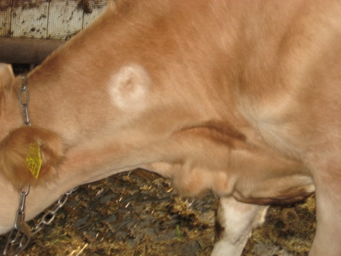

Приложение №2.
Рис.2. Результаты патологоанатомических исследований по выявлению туберкулёзных изменений в лимфатических узлах .
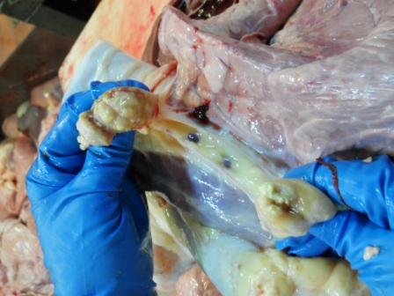

Рис.3. Результаты патологоанатомических исследований по выявлению туберкулёзных изменений в лимфатических узлах .
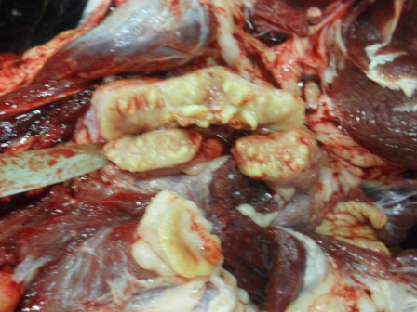

Приложение №3. (Рис.4., Рис.5.,Рис.6.,Рис.7.,Рис.8.,Рис.9.).
Схема пробоподготовки при обработке патологоанатомического материала для посева на питательную среду Левенштейна - Иесена.
Рис.4.
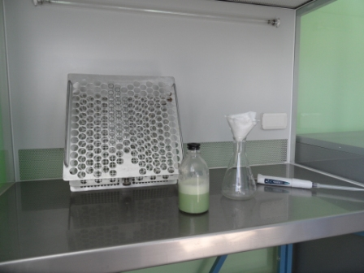

Рис.5.

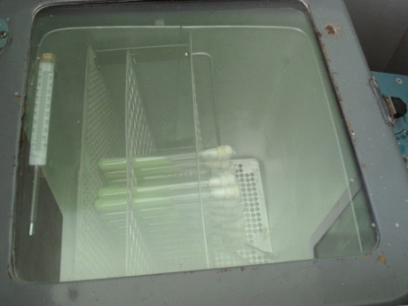

Рис.6.
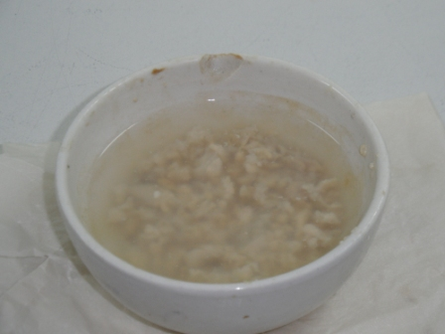

Рис.7.

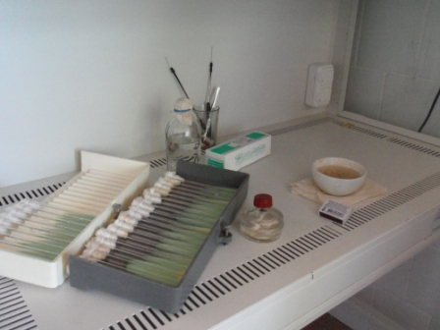

Рис.8.
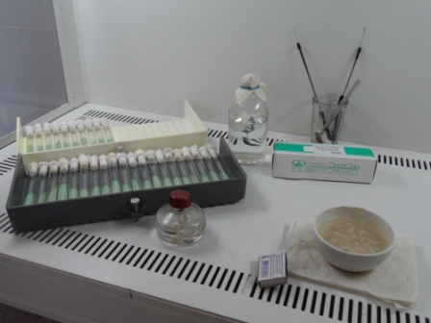

Рис. 9.
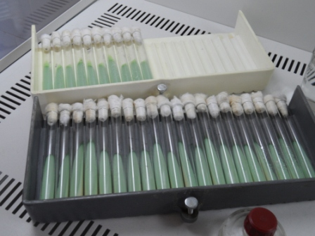

Приложение №4.
Рис.10. Результаты постановки биологической пробы на высокочувствительной лабораторной модели (морскихсвинках).- результат форма туберкулёза.

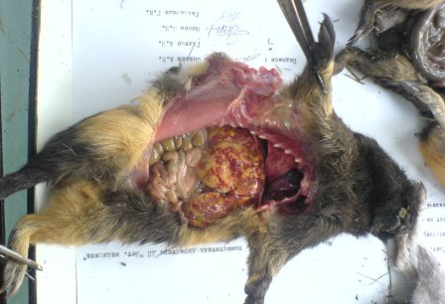

Приложение №5.
Рис.11. Рост культур микобактерий на питательной среде Левенштейна - Иесена

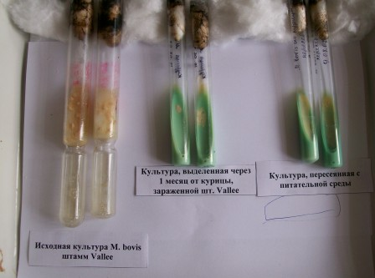

Приложение №6.
Рис.12. Оборудование и схема постановки полимеразной цепной реакции.

